8 клас.
Тема. Вибір режимів різання. Фрези. Робоче місце фрезерувальника. Кріплення заготовок.
Мета: ознайомити учнів з режимами різання фрезерного верстата, фрезами та робочим місцем фрезерувальника; виховувати бережливе ставлення до обладнання та інструментів; розвивати логічне мислення.
Обладнання: фрезерний верстат, плакати, прихвати, машинні лещата, заготовки, деталі.
Структура уроку
І. Організаційний момент 5 хв
ІІ. Актуалізація знань та мотивація навчальної діяльності учнів 5 хв
ІІІ. Вивчення нового матеріалу 25 хв
IV. Закріплення нових знань і вмінь учнів 5 хв
V. Практична робота………………………………………… 40 хв
VІ. Підсумки уроку. Домашнє завдання 10 хв
ХІД УРОКУ
I. ОРГАНІЗАЦІЙНИЙ МОМЕНТ
II. АКТУАЛІЗАЦІЯ ЗНАНЬ ТА МОТИВАЦІЯ НАВЧАЛЬНОЇ ДІЯЛЬНОСТІ УЧНІВ
1.Що називають швидкістю різання?
2. Як можна змінити швидкість різання?
3. Від чого залежить швидкість різання?
4. Що таке глибина різання на токарно-гвинторізному верстаті?
III. ВИВЧЕННЯ НОВОГО МАТЕРІАЛУ
- Режими різання фрезерного верстата.
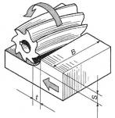
Виконуючи технологічну операцію фрезерування, необхідно знати режими різання - якою має бути ширина фрезерування, глибина та швидкість різання, а також швидкість подачі.
Ширина фрезерування – це ширина поверхні, яку обробляє фреза або набір фрез.
Глибина різання – товщина шару металу, що знімає фреза за один прохід.
Швидкість різання – шлях, що проходить найбільш віддалена від осі обертання точка різальної кромки зуба за одиницю часу:
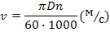
π – 3,14;
D – діаметр фрези;
п – частота обертання фрези об/хв.
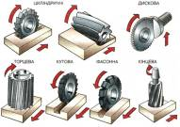
Елементи режиму різання при фрезеруванні залежать від матеріалу заготовки, розмірів фрези і матеріалу різальної частини фрези. Рекомендовані значення швидкості різання фрезами зі швидкорізальної сталі становлять 25...50 м/хв і 80...380 м/хв для фрез із твердосплавними напайками.
Від правильного вибору режиму різання залежить продуктивність праці фрезерувальника, задана точність і шорсткість оброблюваної поверхні.
- Фрези.
Різальним інструментом на фрезерному верстаті є фреза. Вони бувають різної форми та призначення. Циліндричними вузькими фрезами рівняють неширокі поверхні, широкими циліндричними фрезами – широкі. Дисковими фрезами відрізають шматки матеріалу або прорізають пази. Торцеві фрези використовують на фрезерних верстатах з вертикальними шпинделем. Фрезами з великим діаметром рівняють поверхні. Кутовими фрезами виконують фаски або пази з похилою основою. Фасонними фрезами вибирають канавки з півкруглим або іншим профілем, або, навпаки, фрезерують фасонний гребінь. Кінцевою фрезою на вертикально-фрезерному верстаті вибирають канавки.
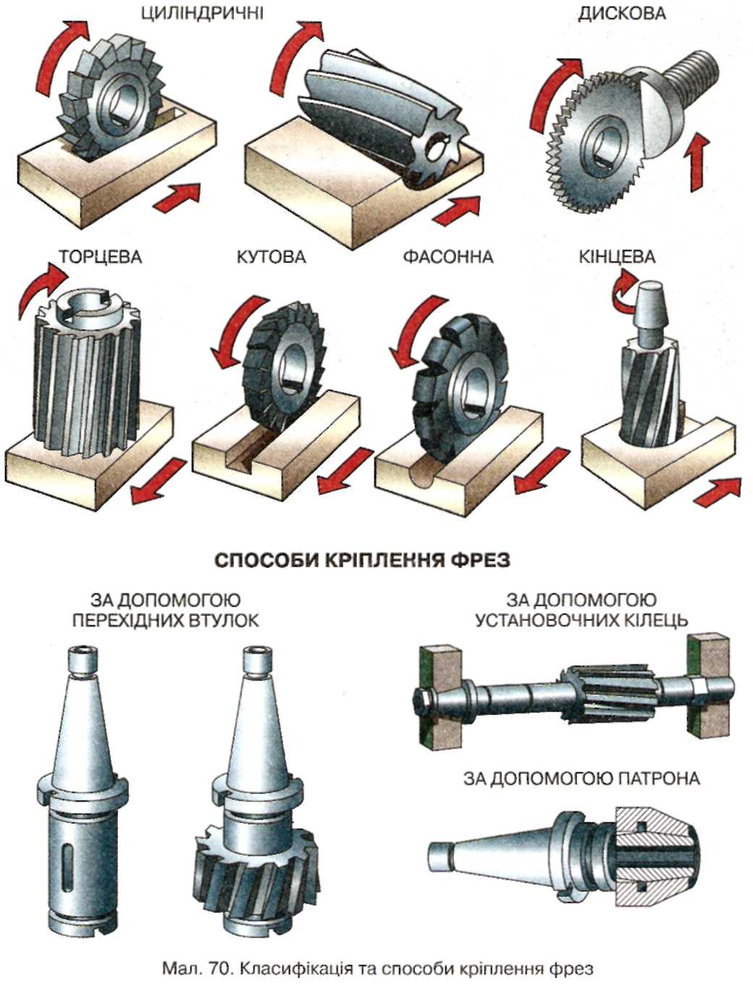
На шкільному верстаті фрези закріплюють за допомогою установочних кілець.
- Кріплення заготовок на фрезерному верстаті.
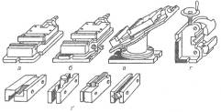
Для фрезерування використовують різноманітні технологічні пристрої, що полегшують роботу.
Невеликі за розмірами заготовки прямокутної форми закріплюють у машинних лещатах, а для кріплення в лещатах заготовок різної форми використовують спеціальні губки.
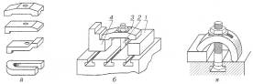
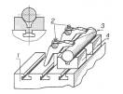
Заготовки циліндричної форми для фрезерування торців закріплюють у трикулачкових патронах.
Прихоплювані використовують для закріплення заготовок безпосередньо на столі верстата.
Для фрезерування бічних поверхонь великих циліндричних заготовок їх закріплюють на столі прихоплювачами за допомогою спеціальних призм.
- Робоче місце фрезерувальника.
Робоче місце фрезерувальника складається із фрезерного верстата і технологічного оснащення, яке сприяє раціональній організації та охороні праці.
Пристрої, фрези, вимірювальний інструмент, заготовки зберігаються на спеціальних стелажах або в шафах.
Для щоденного догляду за верстатом та його змащування мастильними матеріалами є спеціальний шприц, маслянка, а для прибирання - щітка і металевий гачок для зняття стружки.
На робочому місці потрібно дотримуватися певного порядку, від якого залежить безпека праці фрезерувальника та його працездатність. Не допускається, щоб заготовки захаращували робоче місце. Проходи навколо верстата мають бути вільними, на підлозі не допускаються масні плями.
Особливого догляду потребує верстат. Його періодично необхідно промивати та очищувати від бруду. Стружка і бруд на напрямних та полозках верстата можуть призвести до утворення задирок. Не можна допускати, щоб при русі полозків по напрямних залишався брудний слід. Шар мастила на напрямних та полозках повинен бути завжди чистим.
Інструктаж з охорони праці. (за окремою інструкцією)
IV. ЗАКРІПЛЕННЯ НОВИХ ЗНАНЬ І ВМІНЬ УЧНІВ
1. Скільки частот обертання має шпиндель НГФ-110 Ш4?
2. Від чого залежить швидкість різання?
3. Як можна змінити швидкість різання на НГФ-110 Ш4?
4. Від чого залежить вибір режимів різання?
5. Як розрахувати швидкість різання на горизонтально-фрезерному верстаті НГФ-110Ш4?
V. Практична робота
Пробне фрезерування заготовок. Виготовлення елементів деталей.
VІ. ПІДСУМКИ УРОКУ
Домашнє завдання: Опрацювати відповідний матеріал за конспектом.

УРОК № __
Тема. Підготовка верстата НГФ-110 Ш4 до роботи. Фрезерування плоских поверхонь, пазів.
Мета:ознайомити учнів з технологічним процесом утворення плоских поверхонь, уступів, виступів, канавок, навчити виконувати плоскі поверхні на фрезерному верстаті; виховувати бережливе ставлення до обладнання та інструментів; розвивати логічне мислення.
Обладнання: фрезерний верстат, фрези, ключі для установлення фрез та кріплення заготовки, заготовки, контрольно-вимірювальний інструмент, креслення, плакати.
Структура уроку
І. Організаційний момент 5 хв
ІІ. Актуалізація знань та мотивація навчальної діяльності учнів 5 хв
ІІІ. Вивчення нового матеріалу 20 хв
IV. Закріплення нових знань і вмінь учнів 10 хв
V. Практична робота……………………………………………40хв
VІ. Підсумки уроку. Домашнє завдання 10 хв
ХІД УРОКУ
I. ОРГАНІЗАЦІЙНИЙ МОМЕНТ
II. АКТУАЛІЗАЦІЯ ЗНАНЬ ТА МОТИВАЦІЯ НАВЧАЛЬНОЇ ДІЯЛЬНОСТІ УЧНІВ
Яких режимів різання необхідно дотримуватися під час обробки деталей на фрезерному верстаті?
Які інструменти використовують на фрезерному верстаті?
Як вони кріпляться?
Як правильно закріпити заготовку?
III. ВИВЧЕННЯ НОВОГО МАТЕРІАЛУ
- Керування верстатом.
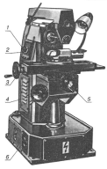
На малюнку показано розташування органів керування горизонтально-фрезерним верстатом НГФ-110 Ш4.
Положення рукояток 1, 2 залежить від вибраної швидкості різання. Розрахувавши швидкість різання залежно від матеріалу заготовки та розмірів фрези, визначають частоту обертання шпинделя. За допомогою рукояток 1, 2 встановлюють потрібну частоту обертання шпинделя (фрези).
За допомогою маховичків 3, 4, 5 виконують поздовжню, вертикальну та поперечну подачі. При переміщенні консолі в робоче положення її фіксують за допомогою фіксатора, який знаходиться з правого боку від консолі.
Подачу виконують уручну плавно, без ривків. Швидкість подачі вибирають у межах 0,06...0,25 мм/зуб.
Пуск та зупинку електродвигуна верстата виконують натисканням кнопок «Пуск» та «Стоп» на пульті керування 6.
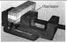
- Кріплення заготовок.
Заготовки для фрезерування горизонтальних площин установлюють безпосередньо на столі верстата за допомогою машинних лещат або прихоплювачів. При закріпленні заготовок у лещатах потрібно взяти одну або дві стальні підкладки з правильно обробленими паралельними площинами і підкласти їх під заготовку.
Притискаючи заготовку до підкладок, закріпити 'її в лещатах і ударами киянки або мідного молотка осадити її.
Якщо нижній бік заготовки не може бути установчою базою при фрезеруванні верхньої поверхні, то установлення заготовки перевіряють штангенциркулем, досягаючи паралельності верхньої поверхні й губок лещат.
- Порядок фрезерування плоских поверхонь.
1. Закріпіть лещата на столі та встановіть губки лещат перпендикулярно до осі оправки .
2. Закріпіть заготовку в лещатах.
3. Установіть задану частоту обертання шпинделя.
4. Обертанням маховичка підведіть заготовку на 5... 10 мм нижче від зубів фрези.
5. Увімкніть верстат і маховичком вертикальної подачі плавно підніміть стіл до дотикання заготовки до фрези (по звуку).
6. Підтискуючи маховичок вертикальної подачі в напрямі годинникової стрілки, сумістіть нульову поділку лімба з рискою на корпусі.
7. Обертанням маховичка поздовжньої подачі за годинниковою стрілкою виведіть заготовку з-під фрези.
8. Установіть по лімбу задану глибину фрезерування. Якщо при обертанні маховичок пройшов потрібну поділку, то його слід вернути на півоберта і тільки після цього підвести до потрібної поділки.
9. Повільним обертанням маховичка поздовжньої подачі проти годинникової стрілки відфрезеруйте поверхню.
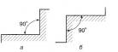
4.Фрезерування пазів.
Уступом називають заглиблення, обмежене двома взаємно перпендикулярними площинам (а)и.
Виступаючу частину поверхні, також утворену двома взаємно перпендикулярними площинами, називають виступом (б).
На деталі можуть бути як уступи, так і виступи, один або кілька уступів або виступів.
Пазом називають виїмку в деталі, обмежену плоскими або фасонними поверхнями.
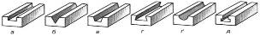
Уступи і пази фрезерують дисковими фрезами на горизонтально-фрезерних верстатах.
Фрезерування уступів дисковими фрезами виконують різними методами: кожний уступ фрезерують однією фрезою.
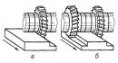
Обидва уступи одночасно - набором із двох дискових фрез відповідних діаметрів.
При фрезеруванні уступів прийоми роботи аналогічні прийомам роботи при фрезеруванні площин. Проте в даному випадку фрезерується не вся поверхня, а тільки її частина.
Для фрезерування пазів заготовку кріплять на столі верстата або за допомогою машинних лещат. Наскрізні й відкриті пази з виходом канавки по колу, радіус якого дорівнює радіусу фрези, обробляють дисковими фрезами при поздовжній подачі стола.
IV. ЗАКРІПЛЕННЯ НОВИХ ЗНАНЬ І ВМІНЬ УЧНІВ
Який порядок кріплення фрези?
Як закріплюють заготовки на фрезерному верстаті?
Що називають уступом?
Що таке виступ?
Якими фрезами виконують уступи, виступи, пази?
V. ПРАКТИЧНА РОБОТА
Лабораторно-практична робота. Фрезерування плоских поверхонь.
Пробне фрезерування учнями по черзі плоских поверхонь деталей призматичної форми.
VІ. ПІДСУМКИ УРОКУ
Домашнє завдання: Опрацювати відповідний матеріал за конспектом.

